1. ***POTERE E GIUSTIZIA: Quando il Cinema incontra la Storia (e l'Attualità)***

*Non perdere l'appuntamento al Cinema America di Genova per una serata di profonda riflessione civile, organizzata con il patrocinio dell'Associazione Nazionale Magistrati.*

***La Proiezione: "Un Eroe Borghese"***

*Rivivremo sul grande schermo il capolavoro di Michele Placido (1995), un film intenso che narra la vicenda di Giorgio Ambrosoli. Una pellicola necessaria per capire "quello che ha preceduto le indagini sulla loggia P2, la madre di tutte le deviazioni in delicati apparati dello Stato".*

***Il Dibattito: Un Ospite d'Eccezione***

*Dopo il film, ne discuteremo con un protagonista assoluto di quella stagione giudiziaria:*

* *Dott. Gherardo Colombo (Ex magistrato, simbolo delle indagini su P2 e Mani Pulite).*
* *Prof. Riccardo Ferrante (Università di Genova)*

*QUANDO: Martedì 17 Febbraio 2026*

*ORA: 20.45*

*DOVE: Cinema America, Via Colombo 11, Genova*

***INGRESSO: Libero (fino a esaurimento posti - consigliamo di arrivare in anticipo!)***

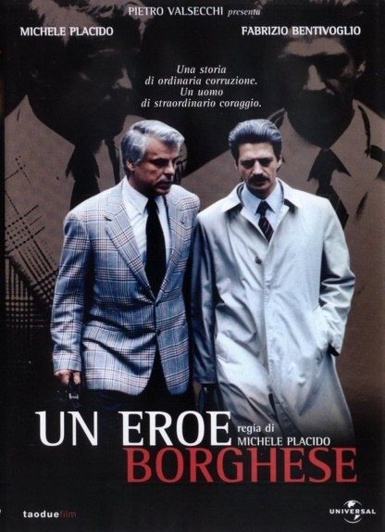 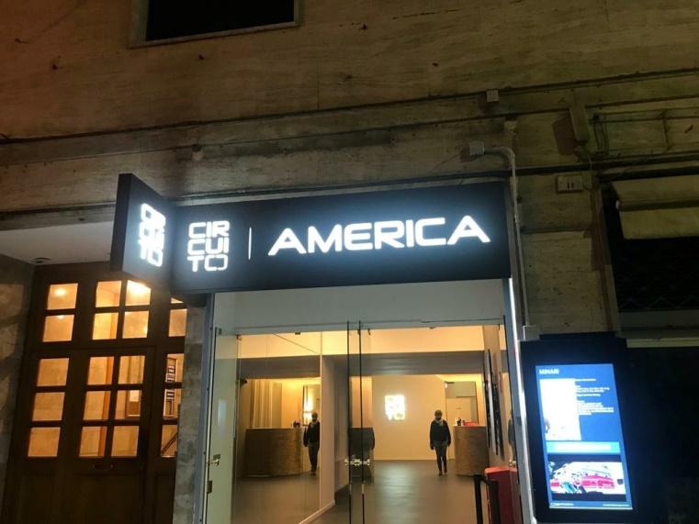

|  |  |
| --- | --- |
|  |  |

1. ***LA NOSTRA CAMPAGNA PER AUMENTARE IL NUMERO DEGLI ADERENTI DEVE CONTINUARE.***

*Per noi è importante poter contare su una base anche operativa sempre più ampia e motivata, anche per poter coprire tutte le varie iniziative nel territorio della Liguria e di Massa Carrara. Importante è la partecipazione di tutti non solo nel creare le occasioni degli incontri ma anche la diffusione del materiale e delle nostre buoni ragioni tra tutti i contatti di ciascuno di voi.*

*Ricordiamo che chi vuole contattarci può farlo all'indirizzo* [*comitatogenova@giustodireno.it*](mailto:comitatogenova@giustodireno.it)*oppure venirci a trovare direttamente allo* ***sportello informativo*** *presso la sede dell'ANM, in Genova Piazza Portoria 1, all'interno del Palazzo di Giustizia, al piano 3,* **o*gni lunedì dalle ore 10.00 alle ore 12.00***

*Attiviamoci tutti per organizzare nuovi incontri con associazioni e contatti.*

*Comunicateci quanto prima quelli che via via riuscite ad organizzare, precisandoci anche se saranno incontri per i quali dovremo occuparci noi delle locandine o se saranno create da chi ci coinvolge e con i quali collaboriamo.*

*Il tutto sempre all'indirizzo* [*comitatogenova@giustodireno.it*](mailto:comitatogenova@giustodireno.it)

1. ***Ecco il LINK per il nostro sito Instagram!***

[https://www.instagram.com/giustodireno_liguria_e_massa/](https://eur03.safelinks.protection.outlook.com/?url=https%3A%2F%2Fwww.instagram.com%2Fgiustodireno_liguria_e_massa%2F&data=05%7C02%7Cpaola.faggioni%40giustizia.it%7C74d06ec7e7cd44d3461008de5ffb559a%7C792bc8b190884858b8302aad443e9f3f%7C0%7C0%7C639053730233580867%7CUnknown%7CTWFpbGZsb3d8eyJFbXB0eU1hcGkiOnRydWUsIlYiOiIwLjAuMDAwMCIsIlAiOiJXaW4zMiIsIkFOIjoiTWFpbCIsIldUIjoyfQ%3D%3D%7C0%7C%7C%7C&sdata=ZZL9o1EoQjdm%2Bq5K0RUt%2BtPLt1BR60zrTb4sCGvyYns%3D&reserved=0)

1. ***PROSSIME INIZIATIVE DEL COORDINAMENTO LIGURE***

*In questo aggiornamento vi diamo cont delle prossime iniziative organizzate che stanno davvero aumentano a velocità vertiginosa per cui abbiamo anche creato una pagina Instagram dove contiamo di riuscire ad inserire con maggior rapidità le notizie e le locandine di tutti i vari eventi.*

***Li potrete trovare anche sul sito del Comitato Giusto Dire No …***

*E’ fondamentale che voi le facciate circolare il più possibile, con le modalità da voi preferite.*

**EVENTI IN PROGRAMMA**

**l’elenco può non essere esaustivo proprio perché le iniziative si aggiungono anche più di una al giorno**

|  |  |
| --- | --- |
|  | **SABATO' 07 FEBBRAIO 2026 - GENOVA DATA:** 07 Febbraio 2026 **ORARIO:** 16:30 **LUOGO:** GENOVA **PRESSO:** Circolo Zenzero **INDIRIZZO:** Via Torti 35 - Genova  **DESCRIZIONE:** *Referendum Perchè votare NO* |

|  |  |
| --- | --- |
|  | **SABATO' 07 FEBBRAIO 2026 - PEGLI DATA:** 07 Febbraio 2026 **ORARIO:** 10:00 **LUOGO:** PEGLI **PRESSO:** A.N.P.I. Pegli  **INDIRIZZO:** Via Pallavicini 5 - Pegli - Genova   **DESCRIZIONE:** *incontro sulla riforma della Giustizia* |

|  |  |
| --- | --- |
|  | **LUNEDI' 09 FEBBRAIO 2026 - GENOVA DATA:** 09 Febbraio 2026 **ORARIO:** 17:30 **LUOGO:** GENOVA **PRESSO:** Circolo PD San Fruttuoso **INDIRIZZO:**  Via Terralba, 2r - Genova  **DESCRIZIONE:** *incontro sulla riforma della Giustizia* |

|  |  |
| --- | --- |
|  | **GIOVEDI' 12 FEBBRAIO 2026 - PIGNONE DATA:** 12 Febbraio 2026 **ORARIO:** 17:30 **LUOGO:** PIGNONE **PRESSO:** Tana del Consiglio Comunale **INDIRIZZO:** Pignone - La Spezia  **DESCRIZIONE:** *incontro sulla riforma della Giustizia* |

|  |  |
| --- | --- |
|  | **GIOVEDI' 12 FEBBRAIO 2026 - FOLLO DATA:** 12 Febbraio 2026 **ORARIO:** 18:00 **LUOGO:** FOLLO **PRESSO:** Struttura Pubblica **INDIRIZZO:** Follo – La Spezia  **DESCRIZIONE:** *incontro sulla riforma della Giustizia* |

|  |  |
| --- | --- |
|  | **GIOVEDI' 12 FEBBRAIO 2026 - CARCARE DATA:** 12 Febbraio 2026 **ORARIO:** 18:30 **LUOGO:** CARCARE **PRESSO:** Centro Polifunzionale 1° Piano **INDIRIZZO:** via del Collegio - Carcare - Savona  **DESCRIZIONE:** *incontro sulla riforma della Giustizia* |

|  |  |
| --- | --- |
|  | **GIOVEDI' 12 FEBBRAIO 2026 - GENOVA DATA:** 12 Febbraio 2026 **ORARIO:** 17:00 **LUOGO:** GENOVA **PRESSO:** Sala Muniziere - Palazzo Ducale **INDIRIZZO:** Piazza Giacomo Matteotti, 9, Genova  **DESCRIZIONE:** *incontro sulla riforma della Giustizia* |

|  |  |
| --- | --- |
|  | **GIOVEDI' 12 FEBBRAIO 2026 - GENOVA DATA:** 12 Febbraio 2026 **ORARIO:** 17.30 **LUOGO:** GENOVA **PRESSO:** Capolungo **INDIRIZZO:** via Aurelia n. 32 - Genova-Capolungo   **DESCRIZIONE:** *incontro sulla riforma della Giustizia* |

|  |  |
| --- | --- |
|  | **VENERDI' 13 FEBBRAIO 2026 - GENOVA DATA:** 13 Febbraio 2026 **ORARIO:** 18:30 **LUOGO:** GENOVA **PRESSO:** CIRCOLO ARCI PERUGINA  **INDIRIZZO:** via Piombelli 15 - Genova  **DESCRIZIONE:** *incontro sulla riforma della Giustizia* |

|  |  |
| --- | --- |
|  | **VENERDI' 13 FEBBRAIO 2026 - GENOVA DATA:** 13 Febbraio 2026 **ORARIO:** 18.30 **LUOGO:** GENOVA **PRESSO:** Circolo ARCI PERUGINA **INDIRIZZO:** via Piombelli 15 - Genova   **DESCRIZIONE:** *incontro sulla riforma della Giustizia* |

|  |  |
| --- | --- |
|  | **SABATO' 14 FEBBRAIO 2026 - SANREMO DATA:** 14 Febbraio 2026 **ORARIO:** 17:00 **LUOGO:** SANREMO **PRESSO:** Sala Federazione Operaia Sanremese **INDIRIZZO:** Via F. Corradi , 47, Sanremo  **DESCRIZIONE:** *dibattito aperto alla cittadinanza sull'importanza del voto e sull'indipendenza della Magistratura* |

|  |  |
| --- | --- |
|  | **DOMENICA 15 FEBBRAIO 2026 - TRESANA DATA:** 15 Febbraio 2026 **ORARIO:** 17:00 **LUOGO:** TRESANA **PRESSO:** ristorante San Quirico barbarasco **INDIRIZZO:** Via Roma 193 - Tresana - Massa   **DESCRIZIONE:** *discutiamo di Referendum Giustizia* |

|  |  |
| --- | --- |
|  | **LUNEDI' 16 FEBBRAIO 2026 - GENOVA DATA:** 16 Febbraio 2026 **ORARIO:** 17:00 **LUOGO:** GENOVA **PRESSO:** Circolo ARCI 1 Maggio - Sala del Maniman **INDIRIZZO:** Salita San Nicolò 35 - Genova  **DESCRIZIONE:** *incontro sulla riforma della Giustizia* |

|  |  |
| --- | --- |
|  | **LUNEDI' 16 FEBBRAIO 2026 - SARZANA DATA:** 16 Febbraio 2026 **ORARIO:** 21:00 **LUOGO:** SARZANA **PRESSO:** Casa del Mutilato **INDIRIZZO:** via Landinelli 88 - Sarzana  **DESCRIZIONE:** *incontro sulla riforma della Giustizia* |

|  |  |
| --- | --- |
|  | **MARTEDI' 17 FEBBRAIO 2026 - GENOVA DATA:** 17 Febbraio 2026 **ORARIO:** 20:45 **LUOGO:** GENOVA **PRESSO:** Cinema America **INDIRIZZO:** Via Colombo 11 – Genova  **DESCRIZIONE:** *incontro sulla riforma della Giustizia presso Cinema America* |

|  |  |
| --- | --- |
|  | **MERCOLEDI' 18 FEBBRAIO 2026 - BRUGNATO DATA:** 18 Febbraio 2026 **ORARIO:** 17:30 **LUOGO:** BRUGNATO **PRESSO:** Sala Centro Congressi **INDIRIZZO:** Brugnato La Spezia  **DESCRIZIONE:** *incontro sulla riforma della Giustizia* |

|  |  |
| --- | --- |
|  | **GIOVEDI' 19 FEBBRAIO 2026 - VADO LIGURE DATA:** 19 Febbraio 2026 **ORARIO:** 20:30 **LUOGO:**  VADO LIGURE **PRESSO:** Casa della Memoria **INDIRIZZO:** Piazza Corradini, 8 - Vado Ligure - Savona  **DESCRIZIONE:** *incontro sulla riforma della Giustizia* |

|  |  |
| --- | --- |
|  | **VENERDI' 20 FEBBRAIO 2026 - GENOVA TRASTA DATA:** 20 Febbraio 2026 **ORARIO:** 20:30 **LUOGO:** GENOVA TRASTA **PRESSO:** CIRCOLO ARCI BARABINI DI TRASTA **INDIRIZZO:** Salita Cà dei Trenta, 3 - Trasta - Genova  **DESCRIZIONE:** *incontro sulla riforma della Giustizia* |

|  |  |
| --- | --- |
|  | **SABATO' 21 FEBBRAIO 2026 - CASOLA IN LUNIGIANA DATA:** 21 Febbraio 2026 **ORARIO:** 10:30 **LUOGO:** CASOLA IN LUNIGIANA **PRESSO:** sala del Consiglio Comunale **INDIRIZZO:** Casola in Lunigiana Massa  **DESCRIZIONE:** *incontro sulla riforma della Giustizia* |

|  |  |
| --- | --- |
|  | **SABATO' 21 FEBBRAIO 2026 - CHIAVARI DATA:** 21 Febbraio 2026 **ORARIO:** 17:30 **LUOGO:** CHIAVARI **PRESSO:** Auditorium di Largo Pessagno **INDIRIZZO:** Chiavari - Genova   **DESCRIZIONE:** *incontro sulla riforma della Giustizia* |

|  |  |
| --- | --- |
|  | **LUNEDI' 23 FEBBRAIO 2026 - SARZANA DATA:** 23 Febbraio 2026 **ORARIO:** 18:00 **LUOGO:** SARZANA **PRESSO:** centro sociale San Lazzaro **INDIRIZZO:** Piazza Parmeggiani - Sarzana - La Spezia  **DESCRIZIONE:** *incontro sulla riforma della Giustizia* |

|  |  |
| --- | --- |
|  | **VENERDI' 27 FEBBRAIO 2026 - VARAZZE DATA:** 27 Febbraio 2026 **ORARIO:** 20:30 **LUOGO:** VARAZZE **PRESSO:** Palazzo Beato Jacopo **INDIRIZZO:** Varazze - Savona  **DESCRIZIONE:** *incontro sulla riforma della Giustizia* |

|  |  |
| --- | --- |
|  | **VENERDI' 27 FEBBRAIO 2026 - NERVI DATA:** 27 Febbraio 2026 **ORARIO:** 18:00  **LUOGO:** NERVI **PRESSO:** Chiesa San Siro  **INDIRIZZO:** Viale Franchini - Nervi - Genova   **DESCRIZIONE:** *incontro sulla riforma della Giustizia* |

|  |  |
| --- | --- |
|  | **SABATO' 28 FEBBRAIO 2026 - LA SPEZIA DATA:** 28 Febbraio 2026 **ORARIO:** 17:30 **LUOGO:** LA SPEZIA **PRESSO:** circolo Arci Valdellora **INDIRIZZO:** Via Galvani 135 - La Spezia   **DESCRIZIONE:** *incontro sulla riforma della Giustizia* |

|  |  |
| --- | --- |
|  | **DOMENICA 01 MARZO 2026 - SARZANA DATA:** 01 Marzo 2026 **ORARIO:** 17:30 **LUOGO:** SARZANA **PRESSO:** circolo Arci nave **INDIRIZZO:** Sarzana - La Spezia  **DESCRIZIONE:** *incontro sulla riforma della Giustizia* |

|  |  |
| --- | --- |
|  | **MARTEDI' 03 MARZO 2026 - LAVAGNA DATA:** 03 Marzo 2026 **ORARIO:** 14:30 **LUOGO:** LAVAGNA **PRESSO:** Auditorium G.B. Campodonico **INDIRIZZO:** Lavagna - Genova  **DESCRIZIONE:** *incontro sulla riforma della Giustizia* |

|  |  |
| --- | --- |
|  | **VENERDI' 06 MARZO 2026 - ISOLA DEL CANTONE DATA:** 06 Marzo 2026 **ORARIO:** 20:30 **LUOGO:** ISOLA DEL CANTONE **PRESSO:** ex palestra **INDIRIZZO:** Piazza V. Veneto - Isola del Cantone - Genova   **DESCRIZIONE:** *incontro sulla riforma della Giustizia* |

|  |  |
| --- | --- |
|  | **VENERDI' 06 MARZO 2026 - DIANO MARINA DATA:** 06 Marzo 2026 **ORARIO:** 17:30 **LUOGO:** DIANO MARINA **PRESSO:** Sala Polifunzionale Don Piana **INDIRIZZO:** via Lombardi e Rossignoli n. 37 - Diano Marina - Imperia   **DESCRIZIONE:** *incontro sulla riforma della Giustizia* |

|  |  |
| --- | --- |
|  | **LUNEDI' 09 MARZO 2026 - BOGLIASCO DATA:** 09 Marzo 2026 **ORARIO:** 20.30  **LUOGO:** BOGLIASCO **PRESSO:** sala comunale Berto Ferrari **INDIRIZZO:** Via Inferiore Angelo Vaglio - Bogliasco - Genova   **DESCRIZIONE:** *incontro sulla riforma della Giustizia* |

|  |  |
| --- | --- |
|  | **GIOVEDI' 12 MARZO 2026 - SARZANA DATA:** 12 Marzo 2026 **ORARIO:** 21:00 **LUOGO:** SARZANA **PRESSO:** Circolo Arci Grisei **INDIRIZZO:** vicolo Turi 61 . Sarzana - La Spezia  **DESCRIZIONE:** *incontro sulla riforma della Giustizia* |

|  |  |
| --- | --- |
|  | **DOMENICA 15 MARZO 2026 - CAMOGLI DATA:** 15 Marzo 2026 **ORARIO:** 10:30 **LUOGO:** CAMOGLI **PRESSO:** Hotel Cenobio dei Dogi, Sala Cassiopea **INDIRIZZO:** Via Nicolò Cuneo, 34 Camogli  **DESCRIZIONE:** *incontro sulla riforma della Giustizia* |

|  |  |
| --- | --- |
|  | **MARTEDI' 17 MARZO 2026 - GENOVA DATA:** 17 Marzo 2026 **ORARIO:** 18:00 **LUOGO:** GENOVA **PRESSO:** ARCIDIOCESI Chiesa di Genova **INDIRIZZO:** Piazza Santa Marta, 2 Genova   **DESCRIZIONE:** *Percorso di formazione politica martedì 17 Marzo* |

**Alla prossima settimana !**

*Il Coordinamento*